**Лабораторна робота №1**

# *Класи й об'єкти в С++*

**Порядок виконання роботи.**

1.Визначити клас користувача відповідно до варіанта завдання (дивись додаток).

2.Визначити в класі наступні конструктори: без параметрів, з параметрами, копіювання.

3.Визначити в класі деструктор.

4.Визначити в класі компонента-функції для перегляду і встановлення полів даних.

5.Визначити покажчик на компонент-функцію.

6.Визначити покажчик на екземпляр класу.

7.Написати демонстраційну програму, в якій створюються і руйнуються об'єкти класу користувача і кожен виклик конструктора і деструктора супроводжується видачею відповідного повідомлення (який об'єкт, який конструктор чи деструктор викликав).

8.Показати в програмі використання покажчика на об'єкт і покажчика на компонент-функцію.

**Мета:** Одержати практичні навички реалізації класів на С++.

**Умова задач:**

1. Створити клас який міститиме :

|  |
| --- |
| **7.АДРЕСА** |
| ім'я- char* |
| вулиця- char* |
| номер будинку- int |

2. Створити клас для роботи з двовимірним масивом дійсних чисел. Розробити наступні елементи класу:

* + Поля:
    - double [][] DoubelArray;
    - int n, m.
  + Конструктор, що дозволяє створити масив розмірності nЧm.
  + Методи, що дозволяють:
    - ввести елементи масиву з клавіатури;
    - вивести елементи масиву на екран;
    - відсортувати елементи кожного рядка масиву в порядку убування.
  + Властивості:
    - повертаюча загальна кількість елементів в масиві (доступне тільки для читання);

які надають можливість збільшити значення всіх елементів масиву на скаляр (доступне тільки для запису).

**Програма:**

**Задача 1 (С#)**

using System;

namespace ООП_1_1

{

class MyClass

{

public string name;

public int numberHouse;

public string street;

public MyClass (string nameZ, string streetZ, int numberHouseZ)

{

name = nameZ;

numberHouse = numberHouseZ;

street = streetZ;

}

~MyClass()

{

Console.WriteLine("Done");

}

public MyClass()

{

}

}

class Program

{

static void Main(string[] args)

{

bool t = false;

while (t != true)

{

Console.WriteLine("1 - vuvesty gotovyi element");

Console.WriteLine("2 - zapovnyty element");

Console.WriteLine("0 - exit");

int a = Convert.ToInt32(Console.ReadLine());

MyClass temp = new MyClass();

MyClass value = new MyClass("Roman", "Gastello", 15);

if (a == 1)

{

Console.Write("\n");

Console.Write(value.name);

Console.Write("\t");

Console.Write(value.street);

Console.Write("\t");

Console.Write(value.numberHouse);

Console.Write("\n");

}

else if (a == 2)

{

Console.Write("\n");

Console.WriteLine("Vvedit imya");

temp.name = Convert.ToString(Console.ReadLine());

Console.WriteLine("Vvedit vulyciy");

temp.street = Convert.ToString(Console.ReadLine());

Console.WriteLine("Vvedit nomer bud");

temp.numberHouse = Convert.ToInt32(Console.ReadLine());

}

if (a == 0) t = true;

}

}

}

}

**Задача 2 (C++)**

#include "iostream"

#include "algorithm"

using namespace std;

class Product

{

int n,m;

double** DoubleArray = new double*;

public:

Product()

{

cout << "Vizvano konstructor bez parametriv " << endl;

}//конструктор без параметра

Product(int a, int b)

{

n = a;

m = b;

cout << "Vizvano konstructor z parametrami " << endl;

for (int i = 0; i < n; i++)

{

DoubleArray[i] = new double[m];

}

} //конструктор з параметром

Product(Product& copy) // конструктор копіювання

{

cout << "Vizvano konstructor kopirait " << endl;

}

~Product()

{

cout << "Vizvano destruktor "<< endl;

for (int i = 0; i < m ; i++)

{

delete[] DoubleArray[i]; //Видалення підмасивів

}

delete[] DoubleArray;

}// деструктор

void CinMass()

{

for (int i = 0; i < n; i++)

{

for (int j = 0; j < m; j++)

{

cout << "Element " << i << " " << j<<" = ";

cin>>DoubleArray[i][j];

}

cout << "\n";

}

cout << "\n";

}

void Show()

{

for (int i = 0; i < n; i++)

{

for (int j = 0; j < m; j++)

{

cout << DoubleArray[i][j]<<"\t";

}

cout << "\n";

}

cout << "\n";

}

void SortStolb()

{

int x = 0;

for (int k = 0; k < n; k++)

{

for (int i = m - 1; i > x; i--)

{

for (int j = m - 1; j > x; j--) {

if (DoubleArray[k][j] < DoubleArray[k][j - 1]) {

int tmp = DoubleArray[k][j];

DoubleArray[k][j] = DoubleArray[k][j - 1];

DoubleArray[k][j - 1] = tmp;

cout << "elem " << j << "swap elem " << j + 1 << "\n";

}

}

x++;

}

}

cout << "\n";

}

void DobutokScal(int sc)

{

for (int i = 0; i < n; i++)

{

for (int j = 0; j < m; j++)

{

DoubleArray[i][j] *= sc;

}

}

cout << "\n";

}

void KlElem()

{

cout <<"Kl. elem = "<< n * m<<"\n";

}

void Menu()

{

bool t = false;

int d;

while (t != true)

{

cout << "1 - vvod arr\n";

cout << "2 - vyvid arr\n";

cout << "3 - domnozhennya na scalyar\n";

cout << "4 - kl elem arr\n";

cout << "0 - exit\n";

cin >> d;

switch (d)

{

case 1: {CinMass(); break; }

case 2: {Show(); break; }

case 3: {

cout << "Vvedit scalyar \n";

int sc;

cin >> sc;

DobutokScal(sc);

break; }

case 4: {KlElem(); break; }

case 0: {t = true; }

default:

{

cout << "\n ERROR - zrobit vybir\n";

}

}

}

}

};

int main()

{

Product a(3,2); //З умовою

Product b; // без умови

Product c(a); // копіювання

a.Menu();

}

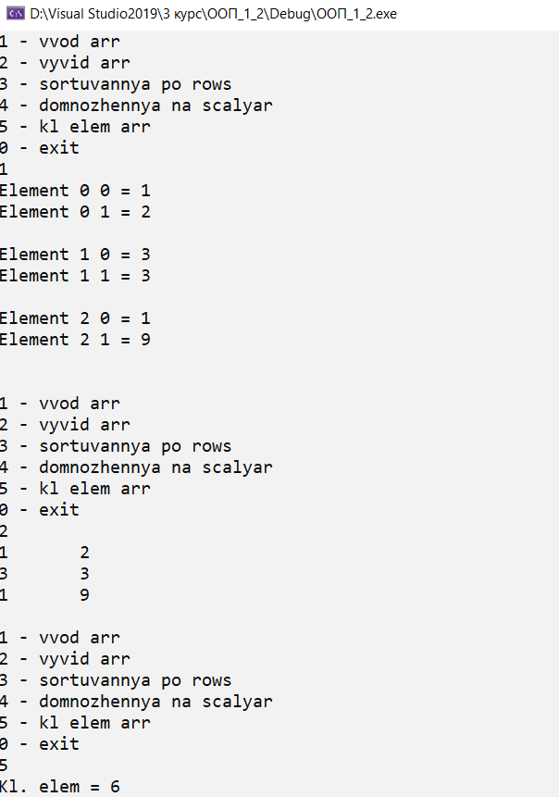

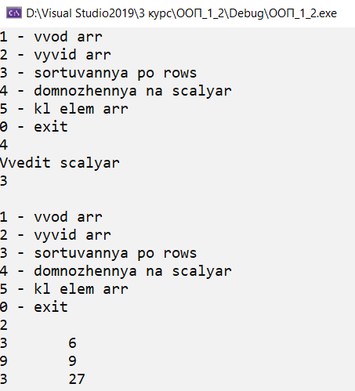

Висновок: На цій лабораторній роботі я навчився створювати класи та використовувати властивості та методи.